Tu vas découvrir le tableur-grapheur (logiciel utilisé : Open Office). La page affichée à l’écran s’appelle une feuille de calcul.

C’est un tableau constitué de lignes et de colonnes définissant des cellules :
- les lignes sont repérées par des nombres,
- les colonnes sont repérées par des lettres,
- les cellules correspondent à l’intersection d’une ligne et d’une colonne. Elles sont repérées par la lettre de la colonne et le numéro de la ligne à laquelle elles appartiennent. Chaque cellule peut contenir une information.

Le nom du document : c’est le nom donné à la feuille de calcul par l’utilisateur lors du premier enregistrement..
La ligne de saisie : cette ligne affiche les informations contenues dans la cellule active. Cliquer avec la souris sur cette ligne pour modifier le contenu de cette cellule.
La tête de colonne : elle indique les lettres des colonnes.

La barre des menus : elle permet l’accès à l’ensemble des fonctions du logiciel.

La barre des outils : elle permet un accès rapide à des fonctions de la barre des menus.
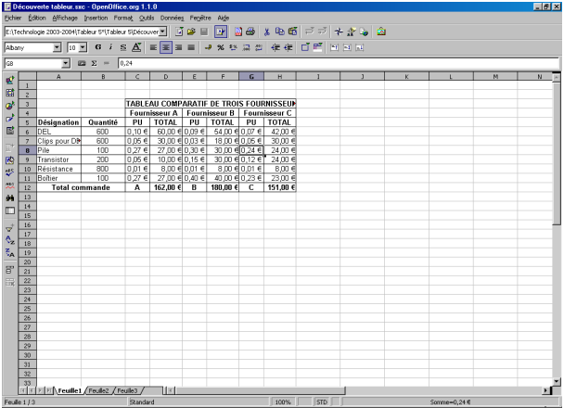
L’adresse de la cellule active : cette zone donne les coordonnées de la cellule sélectionnée, c’est-à-dire celle que l’on souhaite modifier.
La tête de ligne : elle indique les numéros des lignes.

Comment s’orienter dans une feuille de calcul ?

Cette feuille de calcul correspond à la comparaison des prix de trois fournisseurs. Elle analyse les coûts de six composants nécessaires à la réalisation d’une unité de produit.

/1 1. Colorie en rouge la colonne I.
/1 2. Colorie en bleu foncé la ligne 15.
/1 3. Colorie la tête de la ligne 3 en marron (elle porte le titre du document).
/1 4. Colorie la tête de la ligne 4 en rose (elle organise le document en trois parties, une par fournisseur).
/1 5. Colorie les têtes des lignes de 6 à 11 en orange (elles contiennent les différents composants).
/1 6. Colorie la tête de la ligne5 en vert foncé (elle est utilisée pour donner un nom de rubrique à chaque colonne).
/1 7. Colorie la tête de la ligne 12 en violet (elle permet de présenter le coût de la matière selon chaque fournisseur).
/1 8. Colorie en marron les têtes de colonne du fournisseur A

/1,5 9. Colorie en bleu clair la cellule G8.
Qu’y lis-tu dans le tableau ? …….
Quand tu cliques dessus que contient-elle ? …….

/1,5 10. Colorie en vert clair la cellule B7.
Qu’y lis-tu dans le tableau ? …….
Quand tu cliques dessus que contient-elle ? …….

/1,5 11. Colorie en gris la cellule D12.
Qu’y lis-tu dans le tableau ? …….
Quand tu cliques dessus que contient-elle ? …….

/1,5 12. Colorie en brun la cellule H10.
Qu’y lis-tu dans le tableau ? …….
Quand tu cliques dessus que contient-elle ? …….

/1,5 13. Colorie en rouge la cellule F12.
Qu’y lis-tu dans le tableau ? …….
Quand tu cliques dessus que contient-elle ? …….

Conclusion :
/1,5 14. Que peuvent renfermer les cellules d'une feuille de calcul ?
-
-
-

